发现训练中途loss在0.45左右不变，且对于每一幅训练图像的预测结果几乎都是相同的，这显然不是我们想要的结果

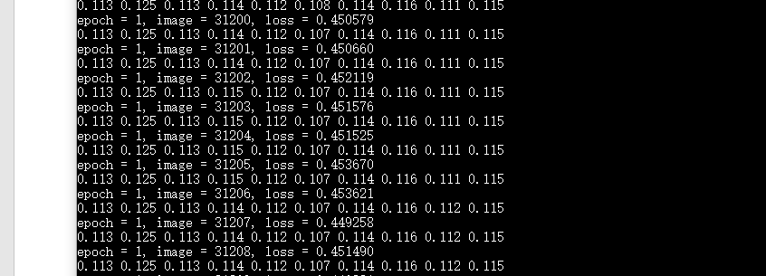

<https://www.cnblogs.com/bonelee/p/7880916.html>

网上说可能是输入数据没有归一化所致。对输入数据进行归一化后，问题没有解决。